NOTA: Los padres DEBEN proporcionar transporte hacia y desde el colegio.
Campamento Cooper 2026
COSTE: ¡GRATIS!

Campamento de verano de 6º curso
 Martes, 26 de mayo - viernes, 29 de mayo, 8:30 a.m. – 11:30 a.m.
__________________________________________
Planea asistir a nuestro campamento de verano para 6º de Curso Ascendente.
Esta será una oportunidad para que los estudiantes seguían adelante:
Participa en actividades divertidas
Conoce a algunos de nuestros profesores y personal

Adelanta el horario de secundaria

Conoce a otros estudiantes

Practica abrir tu taquilla

Los padres interesados en inscribir a su hijo o hijos deben visitar la página web de la Cooper Middle School: www.cobbk12.org.cooper; el enlace estará disponible el 25 de marzo de 2026

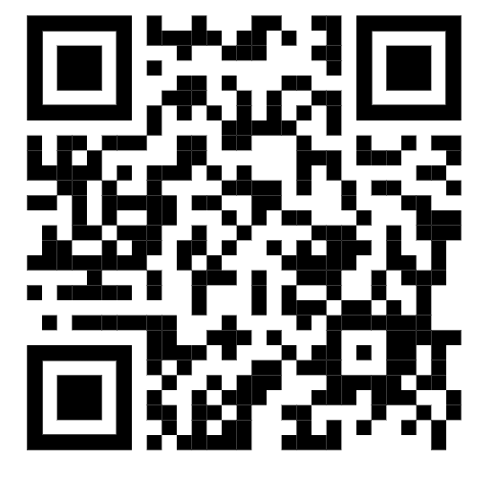

La fecha límite para inscribirse es el miércoles 30 de abril de 2025
El espacio es limitado.
Para más información, por favor envíe un correo electrónico a: Rosana.machado@cobbk12.org
La Noche de Padres es el miércoles 25 de marzo de 18:30 a 20:00 en Cooper MS

